Câu **1**: [VD]

Chọn đáp án đúng.  
Một người đi bộ trong 5 phút đi được 460 m . Hỏi trong 9 phút người đó đi được bao nhiêu m đường? (Giả sử độ dài đoạn đường trong mỗi phút đi được là như nhau)

A. 720m

B. 828m

C. 920m D. 570m

Lời giải:

**Bước 1:**

**Lý thuyết:**  
Bảng đơn vị đo độ dài:  
  
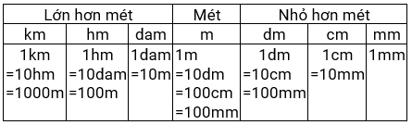  
  
Số mét đường trong 1 phút người đó đi được là: 460 : 5 = 92 ( m ) .  
Số mét đường trong 9 phút người đó đi được là: 92 × 9 = 828 ( m ) .  
**Đáp án:**828 m .

Câu **2**: [VD]

Chọn đáp án đúng.  
Một quả cam nặng 300 g , một quả dừa nặng 1 k g .  
Biết số cân nặng của mỗi quả cùng loại là như nhau.  
So sánh khối lượng của 8 quả cam và 3 quả dừa.

A. 8 quả cam nặng hơn 3 quả dừa

B. 3 quả dừa nặng hơn 8 quả cam

C. 8 quả cam nặng bằng nhau 3 quả dừa

Lời giải:

**Bước 1:**

**Lý thuyết:**  
Đơn vị đo khối lượng: 1000 g = 1 k g .  
  
8 quả cam nặng:  
300 × 8 = 2400 ( g ) .  
Ta đổi: 1 k g = 1000 g .  
3 quả dừa nặng:  
1000 × 3 = 3000 ( g ) .  
Vì 3000 g > 2400 g nên 3 quả dừa nặng hơn 8 quả cam.  
**Đáp án:**3 quả dừa nặng hơn 8 quả cam.

Câu **3**: [VD]

Điền số thích hợp vào ô trống.  
Có hai sợi dây, sợi dây thứ nhất dài 1 m 5 d m , sợi dây thứ hai dài hơn sợi dây thứ nhất 12 d m . Độ dài sợi dây thứ hai là [[27]] d m .

Lời giải:

**Bước 1:**

**Lý thuyết:**  
Bảng đơn vị đo độ dài:  
  
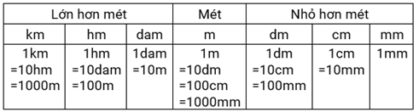  
  
Đổi 1 m 5 d m = 10 d m + 5 d m = 15 d m .  
Độ dài sợi dây thứ hai là: 15 + 12 = 27 ( d m ) .  
**Đáp án:**27 .

Câu **4**: [VD]

Điền số thích hợp vào ô trống.  
Cho hình chữ nhật có chiều dài là 5 d m , chiều rộng kém chiều dài 15 c m .  
Chu vi của hình chữ nhật là [[170]] xăng-ti-mét.

Lời giải:

**Bước 1:**

**Lý thuyết:**  
Bảng đơn vị đo độ dài:  
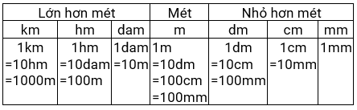  
  
Đổi 5 d m = 50 c m .  
Chiều rộng hình chữ nhật là: 50 − 15 = 35 ( c m ) .  
Chu vi của hình chữ nhật là: ( 50 + 35 ) × 2 = 170 ( c m ) .  
**Đáp án:**170 .

Câu **5**: [VD]

Điền số thích hợp vào ô trống.  
Một hình chữ nhật có chiều rộng là 6 d m , chiều dài hơn chiều rộng là 15 c m . Vậy chu vi của hình chữ nhật là [[270]] xăng-ti-mét.

Lời giải:

**Bước 1:**

**Lý thuyết:**  
Bảng đơn vị đo độ dài:  
  
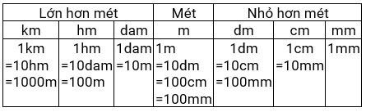  
  
Ta đổi: 6 d m = 60 c m .  
Chiều dài hình chữ nhật là: 60 + 15 = 75 ( c m ) .  
Chu vi của hình chữ nhật là: ( 60 + 75 ) × 2 = 270 ( c m ) .  
**Đáp án:**270 .

Câu **6**: [VD]

Bạn hãy chọn đáp án đúng.  
Năm nay thửa ruộng nhà bác An trồng khoai, khi thu hoạch bác đem bán hết số khoai này và thu được 700 nghìn đồng. Năm ngoái nhà bác An trồng ngô trên thửa ruộng này và thu được một số ki-lô-gam ngô, bác đem bán và được số tiền lớn hơn năm nay là 200 nghìn đồng. Hỏi năm ngoái nhà bác An thu được bao nhiêu ngô? Biết giá 1 k g ngô năm ngoái là 9 nghìn đồng.

A. 8 yến B. 9 yến

C. 10 yến

D. 11 yến

Lời giải:

**Bước 1:**

**Lý thuyết:**  
Ôn tập đơn vị đo độ dài - khối lượng.  
  
Số tiền bán ngô năm ngoái là:  
700 + 200 = 900 (nghìn đồng)  
Số ngô đem bán là:  
900 : 9 = 100 ( k g )  
Đổi: 100 k g = 10 yến.  
Vậy năm ngoái nhà bác An thu được 10 yến ngô.  
**Đáp án:**  
10 yến

Câu **7**: [VD]

Chọn đáp án đúng.  
Có 63 k g bột mì đựng đều trong 9 bao. Hỏi 7 bao như thế đựng bao nhiêu k g bột mì?

A. 49kg

B. 56kg C. 42kg D. 36kg

Lời giải:

**Bước 1:**

**Lý thuyết:**  
Đơn vị đo khối lượng: 1000 g = 1 k g .  
  
Một bao đựng được số k g bột mì là: 63 : 9 = 7 ( k g ) .  
Vậy 7 bao như thế đựng được số k g bột mì là: 7 × 7 = 49 ( k g ) .  
**Đáp án:**49 k g .

Câu **8**: [VD]

Bạn hãy chọn đáp án đúng.  
Ngày thứ nhất bán được 1751 k g gạo, ngày thứ hai bán được gấp 4 lần ngày thứ nhất. Cả hai ngày bán được số gạo là bao nhiêu?

A. 7004kg

B. 8755kg

C. 9755kg D. 7855kg

Lời giải:

**Bước 1:**

**Lý thuyết:**  
Đơn vị đo khối lượng: 1000 g = 1 k g .  
  
Ngày thứ hai bán được số k g gạo là: 1751 × 4 = 7004 ( k g ) .  
Vậy cả hai ngày bán được số k g gạo là: 1751 + 7004 = 8755 ( k g ) .  
**Đáp án:**8755 k g .

Câu **9**: [VD]

Điền số thích hợp vào ô trống.  
Một kho chứa số gạo tẻ nhiều hơn số gạo nếp là 10 600 g . Người ta đã lấy đi 2400 g gạo tẻ và 3600 g gạo nếp. Trong kho còn lại số gạo tẻ nhiều hơn số gạo nếp là [[11800]] g .

Lời giải:

**Bước 1:**

**Lý thuyết:**  
Đơn vị đo khối lượng: 1000 g = 1 k g .  
  
Sau khi lấy đi 2400 g gạo tẻ thì còn lại số gạo tẻ nhiều hơn số gạo nếp là: 10 600 − 2400 = 8200 ( g ) .  
Sau khi lấy đi 3600 g gạo nếp thì còn lại số gạo tẻ nhiều hơn số gạo nếp là: 8200 + 3600 = 11 800 ( g ) .  
**Đáp án:**11 800 .

Câu **10**: [VD]

Hãy sắp xếp các hình sau đây theo thứ tự chu vi của chúng từ lớn đến bé (theo chiều từ trên xuống dưới)  
Hình chữ nhật A B C D có chiều dài là 50 c m , chiều rộng ngắn hơn chiều dài 8 c m .  
Hình vuông E F G H có độ dài cạnh là 80 c m .  
Hình chữ nhật M N P Q có chiều rộng là 3 d m , chiều dài gấp đôi chiều rộng.

E F G H

A B C D

M N P Q

Lời giải:

**Bước 1:**

**Lý thuyết:**  
Bảng đơn vị đo độ dài:  
  
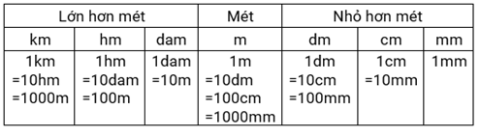  
  
Hình chữ nhật A B C D có chiều rộng là:  
50 − 8 = 42 ( c m ) .  
Chu vi hình chữ nhật A B C D là:  
( 50 + 42 ) × 2 = 184 ( c m ) .  
Chu vi hình vuông E F G H là:  
80 × 4 = 320 ( c m ) .  
Hình chữ nhật M N P Q có chiều dài là:  
3 × 2 = 6 ( d m ) .  
Chu vi của hình chữ nhật M N P Q là:  
( 3 + 6 ) × 2 = 18 ( d m ) .  
Đổi 18 d m = 180 c m .  
Vì 320 > 184 > 180 nên thứ tự sắp xếp đúng là: hình vuông E F G H , hình chữ nhật A B C D , hình chữ nhật M N P Q .  
**Đáp án:**E F G H , A B C D , M N P Q .

Câu **11**: [VD]

Hãy chọn các đáp án đúng (có thể có nhiều đáp án đúng).  
Một hình chữ nhật có chiều dài 80 c m , chiều rộng 20 c m và một hình vuông có độ dài cạnh là 50 c m .

A. Nửa chu vi của hình chữ nhật là 100cm.

B. Chu vi của hình vuông là 20dm.

C. Chu vi của hình chữ nhật là 250cm

Lời giải:

**Bước 1:**

**Lý thuyết:**  
Bảng đơn vị đo độ dài:  
  
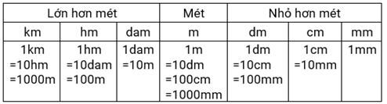  
  
Nửa chu vi của hình chữ nhật là: 80 + 20 = 100 ( c m ) .  
Chu vi của hình vuông là: 50 × 4 = 200 ( c m ) .  
Đổi 200 c m = 20 d m , 80 c m = 8 d m , 20 c m = 2 d m .  
**Đáp án:**  
Chu vi của hình vuông là 20 d m .  
Nửa chu vi của hình chữ nhật là 100 c m .

Câu **12**: [VD]

Chọn đáp án đúng.  
Cho hình vẽ dưới đây:  
  
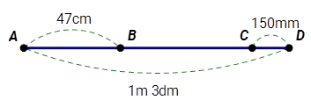  
Độ dài đoạn B C là bao nhiêu?

A. 68cm

B. 56cm C. 51cm D. 60cm

Lời giải:

**Bước 1:**

**Lý thuyết:**  
Bảng đơn vị đo độ dài:  
  
  
  
Độ dài đoạn A D là: 1 m 3 d m = 100 c m + 30 c m = 130 c m .  
Độ dài đoạn C D là: 150 m m = 15 c m .  
Vậy độ dài đoạn B C là: 130 − 47 − 15 = 68 ( c m ) .  
**Đáp án:**68 c m .

Câu **13**: [VD]

Bạn hãy sắp xếp các hình dưới đây theo thứ tự chu vi của chúng tăng dần (theo chiều từ trên xuống dưới).

E F H K

A B C D

M N P Q

Lời giải:

**Bước 1:**

**Lý thuyết:**  
Ôn tập đơn vị đo độ dài - khối lượng.  
Bảng đơn vị đo độ dài:  
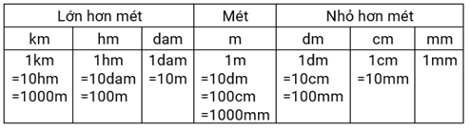  
  
Đối 70 c m = 7 d m , 30 c m = 3 d m  
Chu vi hình chữ nhật A B C D là: ( 5 + 2 ) × 2 = 14 ( d m ) .  
Chu vi hình chữ nhật M N P Q là: ( 7 + 1 ) × 2 = 16 ( d m ) .  
Chu vi hình vuông E F H K là: 3 × 4 = 12 ( d m ) .  
Vì 12 < 14 < 16 nên thứ tự sắp xếp đúng là: E F H K , A B C D , M N P Q .  
**Đáp án:**  
E F H K  
A B C D  
M N P Q